# «Психологические возрастные особенности подростков: проблемы и пути решения» (8 класс).

**ПАМЯТКА РОДИТЕЛЯМ ВОСЬМИКЛАССНИКА**

*- Будьте всегда чуткими к делам своих детей.*

*- Анализируйте с детьми причины их удач и неудач.*

*- Поддерживайте ребенка, когда ему нелегко.*

*- Старайтесь не ограждать подростка от трудностей.*

*- Научите преодолевать трудности.*

*- Сравнивайте своего ребенка* ***только с ним самим,*** *обязательно отмечая продвижение вперед.*

*- Постоянно контролируйте ребенка, но без гиперопеки по принципу: «Доверяй, но проверяй!».*

*- Поощряйте даже едва-едва возникшие потребности в знаниях, в гармонии и красоте, в самоактуализации (развитие собственной личности).*

*- Замечайте любое положительное изменение в развитии личности ребенка.*

*- Будьте всегда личным примером (учите делами, а не словами).*

***- Помните,*** *что только личным примером можно что-то изменит в лучшую сторону, т.к. самоактуализация передается от родителей к детям.* ***У творческих родителей всегда неординарные дети****.*

*- Разговаривайте с детьми как с равными, уважая их мнение, избегая нравоучений, криков, назидательности и уж тем более иронии.*

*- Советуйте ребенку следить за своей внешностью: одеждой, прической, личной гигиеной.*

*- Ни в коем случае не запрещайте подростку отношений с противоположным полом, не пресекайте разговоры на темы взаимоотношений мальчиков и девочек, чтобы избежать недоверия между вами.*

*- Воспитывайте естественное отношение к проблемам взаимоотношения полов, простое, здоровое, которое позволит создать в будущем нормальную семью.*

*- Познакомьтесь с друзьями своего ребенка, просите их информировать Вас о способах времяпровождении, но не превращайтесь в шпиона, следящего за каждым шагом ребенка.* ***Помните: недоверие оскорбляет!!!***

*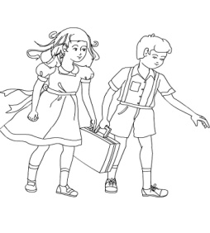- Следите за тем, какие книги читает Ваш ребенок, какие фильмы смотрит, какие сайты посещает. Постарайтесь оградить его от тех, которые могут вызвать приступы агрессии или девиантного поведения.*

*- Будьте всегда для своего ребенка прежде всего старшим, мудрым другом и только потом любящей(им) мамой(папой).*

*- Учите подростка отвечать за свои поступки. Начните это делать, прежде всего, с собственных установок на ситуацию.*